LECTURE INTERACTIVE
AVANT | Livre | Questions utiles
AVANT | 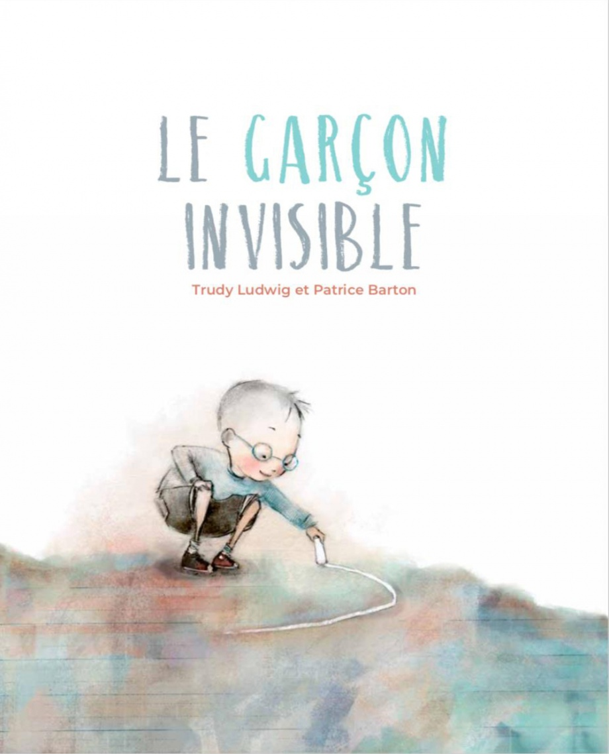 | Retour sur la façon de procéder  -Pourquoi fait-on une lecture interactive?  - pour partager nos impressions, nos sentiments, nos réactions…  -Comment fait-on une lecture interactive?  - en participant aux discussions  - en donnant son point de vue  - en écoutant attentivement l’histoire
AVANT |  | Présentation de l’album  Annoncer aux élèves les raisons pour lesquelles ce choix de livre a été fait.
AVANT |  | Construction de l’intention  -Lire le titre :  Qu’est-ce que le titre te dit à propos de l’histoire?  -Questionner l’illustration de la 1e de couverture:  Que vois-tu sur la page couverture? Quels liens fais-tu avec le titre? Comment a l’air de se sentir le garçon?  -Observer la quatrième de couverture:  Qu’as-tu appris de plus à propos de l’histoire?  -Inviter l’élève à proposer une intention:  Nous lirons ce livre pour découvrir:  Qu’est-ce que le nouvel élève va changer dans la vie d’Arthur? Comment? Est-ce que Arthur va encore se sentir invisible?
AVANT |  | Au besoin, expliquer quelques mots difficiles…
PENDANT | LECTURE PROPREMENT DITE
PENDANT |  | Arrêts favorisant l’anticipation  Après le dessin d’Arthur ( bulgogi) à l’attention de Justin.  -Comment Justin va réagir?
APRÈS | RAPPEL DE L’HISTOIRE (demander à un élève de raconter l’histoire dans ses mots)
APRÈS |  | Questions pour favoriser la compréhension implicite  - Que veut dire Arthur lorsqu’il se demande ce qui est pire: être invisible ou faire rire de soi?  - Pourquoi Arthur dit-il qu’il aimerait dessiner un trou qui pourrait l’avaler?
APRÈS |  | Questions pour favoriser l’interprétation  - Pourquoi crois-tu que l’illustrateur a choisi de dessiner Arthur en noir et blanc, puis en couleur?  - Que voulait-il nous dire, nous démontrer?
APRÈS |  | Questions pour favoriser les réactions  - À la place d’Arthur, à quel moment aurais-tu été le plus triste? Le plus heureux? Pourquoi?  - À quel personnage ressembles-tu le plus? Pourquoi?  - Justin ( nouvel élève/rassembleur)  - Émilio (s’accapare Justin)  - Arthur (invisible/gentil/créatif)  - Nathan (décibels!)  - Sophie (se lamente)
APRÈS |  | Questions pour favoriser l’appréciation  - Comment trouves-tu l’idée de l’illustrateur de dessiner Arthur en noir et blanc, puis en couleur?  - À qui recommanderais-tu cet album? Pourquoi?  - Selon toi, quelles sont les plus grandes forces/faiblesses de cette œuvre? Pourquoi?
APRÈS | RETOUR SUR L’INTENTION DE LECTURE

